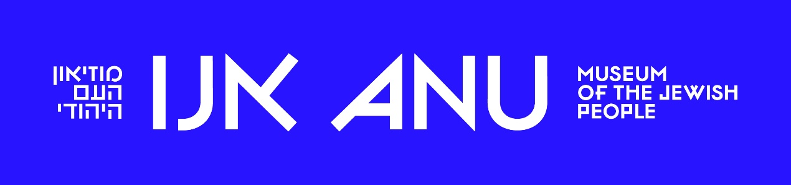

**תוכנית ביקור לקבוצות תגלית:**

**נקודת מגע : בין הסיפור אישי לסיפור המשותף**

**על המוזיאון** : אחרי עשר שנים של תכנון ובנייה, המוזיאון היהודי הגדול בעולם פותח את שעריו. אתם מוזמנים להצטרף למסע מרתק המציג את סיפורו של העם היהודי לאורך הדורות ועד ימינו. המוזיאון מייצג את כל חלקי העם היהודי, ומדגיש את היצירה והפריחה התרבותיות של מגוון הקהילות בכל הזמנים. התצוגה מכילה קרוב ל 500 מוצגים (ארכיאולוגיים, יודאיקה, כלי נגינה, תלבושות, ספרים ועוד), 40 סרטים שנוצרו במיוחד, 25 מרחבי אינטראקטיב.

**הסיור יעבור בקומות הבאות:**

**קומת הפסיפס**: זמן ההווה של הזהות והתרבות היהודית הוא הנקודה בה מתחיל הסיפור. המגוון המרתק של ביטויי הזהות היהודית מאפשר לכל אחד ואחת מאיתנו למצוא כאן את עצמם. הפולקלור, אמנויות הבמה, השפה, הספרות, האמנות הפלסטית, הזרמים ביהדות ותרומת יהודים לאנושות, כל אלה באים לידי ביטוי בתצוגה ומבטאים זהות ותרבות יהודית אישית וקבוצתית רבת פנים. התצוגה בנויה לפי נושאים ולא לפי סדר כרונולוגי, ואין בה ראשון ואחרון.

**קומת המסע**: בקומה זו מוצג סיפורו הייחודי והמתמשך של העם היהודי מהעת העתיקה ועד ימינו. תקופות של פריחה, שגשוג ודיאלוג תרבותי לצד זמנים של פרעות ורדיפות. המסע בן אלפי השנים מתחיל בסיפור ההגירות היהודיות, עוקב אחר המרכזים הגדולים והתרבות והחוכמה היהודית, ומסתיים בתקומת העם היהודי אחרי השואה, בהקמת מדינת ישראל ובייצוג מגוון הקהילות היהודיות בימינו. מסלול הביקור מאורגן לאורך ציר כרונולוגי.

**מתודולוגיה:**

סיור דינמי ואקטיבי, המאפשר למשתתפים לנוע ביחידים ובקבוצות ברחבי המוזיאון באופן עצמאי - בהנחיית וליווי מדריכ/ה, לקחת חלק במשימות של חיפוש וגילוי, תוך כדי שיתוף קבוצתי ורפלקציה.

**רציונל:**

* המוזיאון כמרחב פוליפוני המזמין את המבקרים **לחפש את הסיפור האישי שלהם ולמצוא את נקודות המפגש עם הנרטיב המשותף**.
* המוזיאון כפלטפורמה **"עמיותית"** לביטוי ושיקוף מרחבי זהות יהודית : ערכים, ישראל, שפה, היסטוריה, פרקטיקות ומסורות, יצירה ותרבות.
* המוזיאון כארגז חול המאפשר למבקרים לגלות, להתנסות ולחלץ תובנות באופן עצמאי.
* הזדמנות להציף את CORE QUESTOINS שהמשתתפים עוסקים בהן במהלך התוכנית מכיוונים וזוויות חדשים.

**אורך הסיור: שעה וחצי**

**שאלות יסוד: מה המשמעות של להיות יהודי עבורך? האם יש לזה משמעות? להקפיד על שיח שמאפשר גם חוסר חיבור ומורכבות סביב זהות יהודית.**

**קומה 3: הפסיפס**

**תמונת ההווה של זהות ותרבות יהודית.**

**שאלות יסוד: מה המשמעות של להיות יהודי עבורך? האם יש לזה משמעות? מהו מגוון ביטויים שונים של זהות יהודית בעת המודרנית?**

**מוקד האינדווידואלים והמשפחות:** בשבילי להיות יהודי פירושו: תמונות דיוקן של משפחות מרחבי העולם וסרטונים המציגים 21 דמויות, גברים ונשים מרחבי העולם משתפים במשמעות הזהות היהודית עבורם: קייס מאתיופיה/ שופטת חרדית מניו יורק/ פעיל להט"ב/ עולה מצרפת/ יוצאת בריה"מ לשעבר )

* משימה: צפייה רנדומלית בשלושה סרטונים במסכי הזהות. שאלה לצפייה- מי מהדמויות עורר בכם הזדהות או התנגדות ?
* איזה רכיבי זהות מצאתם? האם ואיך אתם מתחברים אליכם?

רפלקציה ושיתוף.

המדריכה תבחר מוקד אחד (תיאטרון/מחול/מוזיקה/קולנוע), ודרך אחד המוצגים (חפץ/ דמות/ סרטון) תמחיש כיצד הוא מציג את הסיפור של הקומה: **אילו דילמות ורכיבי זהות יהודית באים לידי ביטוי במוצגים.**

לאחר מכן, פיזור ומשימה:

* **מוקדי אמנות הבמה**: המבקרים יוצאים לשיטוט עצמאי- קולנוע/ מחול/ מוזיקה/ תיאטרון והתנסות במיציגי האינטראקטיב ומאגרי המידע השונים, ועונים על אחת מהמשימות הבאות:
  + לבחור מוצג אחד שהם היו מוציאים מהמוזיאון (לא לדאוג- רעה לא תאונה למוזיאון), ואז – איזה היו מכניסים במקומו?
  + עליהם למצוא מוצג דרכו הם מתחברים לסיפור היהודי הפרטי שלהם/המשותף במאה ה 21. ניתן כמובן גם לא להתחבר – ולתת מקום גם לשיח כזה (לא לכפות).

קובעים להיפגש ליד מוקד השפות ועורכים שיקוף וסיכום

**מוקד אומנות ואומנים:**

* לתת הסבר קצר על אינטראקטיב
* לבקש מכולם לעמוד מסביב וליצור יחד תערוכה בנושא "זהות/ישראל/יהדות"
* לערוך דיון על הבחירות שלהם

**מוקד אוכל, אמנות, יודאיקה**-

* קידוש "טו-גו" וחנוכית: שיח על השפעת האורח חיים של האדם המודרני מול מסורות: מה יישאר ומה לא?
* **שאלה לדיון**: איזה מסורות חשובה להם, מה תרצו לשמר בעתיד? מסורת יכולה להיות יהודית או לא. כל מסורת מתקבלת בברכה.

**מוקד קהילות וגבולות**:

**צפייה** משותפת בסרט "תיקון עולם"

שאלה לדיון:

* האם כל עשיית טוב היא "תיקון עולם"?
* האם אפשר להגדיר זהות יהודית מבוססת **רק** על המוסג "תיקון עולם"? למה ?

**שאלה לסיכום הקומה-**

מהי זהות יהודית בימינו? האם יש משהו אחד שמגדיר אותה?

איפה וכיצד התחברתם למשהו כאן? (כמובן – להקפיד על שיח מאפשר)

אפשרויות להארכה:

**קומה 2 : המסע**

**הרצף הכרונולוגי של המסע : מוקדי הקהילות והמרכזים השונים מימי בית שני ועד המאה ה-20:**

**שאלות יסוד: איפה משתלב הסיפור המשפחתי שלכם? אילו מהדילמות שעולות בתצוגה אתם מזהים?**

* **סרט מסעות היהודים**- קיצור תולדות מסעות היהודים ב- 7 דקות
* **קיר הקהילות**- מיצג מרהיב של מאות קהילות מהעבר ומההווה, המיוצגות ע"י איורים של דמויות מפתח מתחומים שונים, מוכרות ועלומות (רשימה חלקית ביותר: אסנת בראזני, קמיל פיסארו, רבי יחיאל בן אברהם הלוי, רבי יצחק בן סולומון) הכולל מאגר מידע על מאות קהילות שונות.

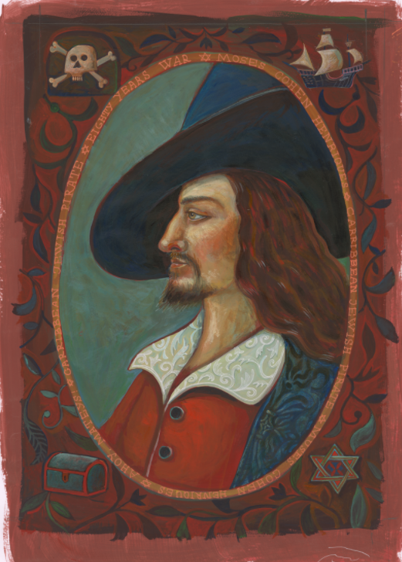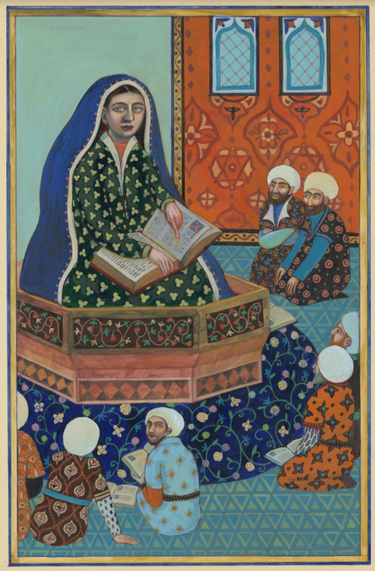 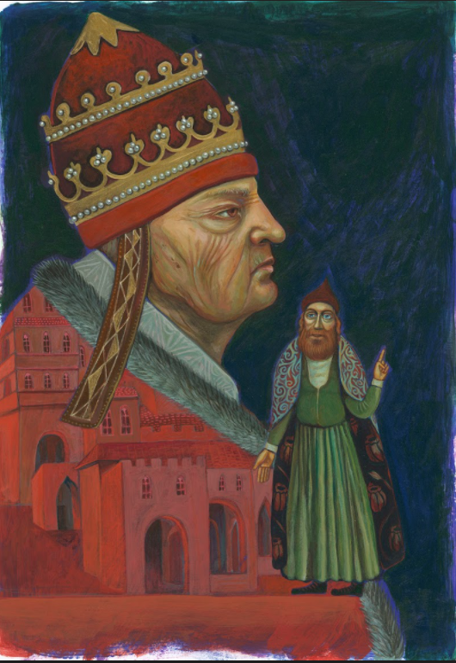 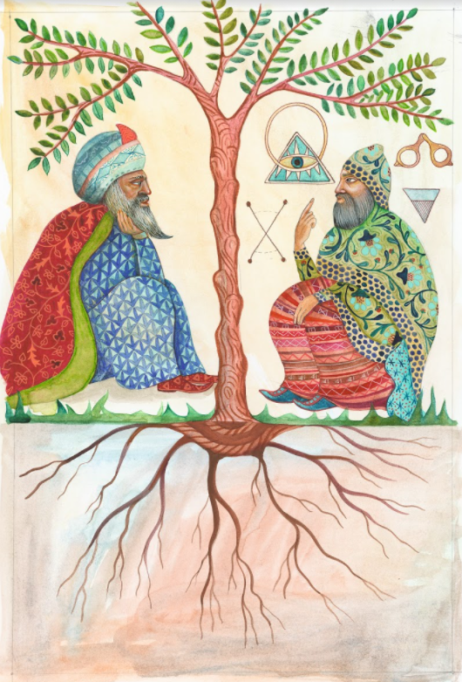 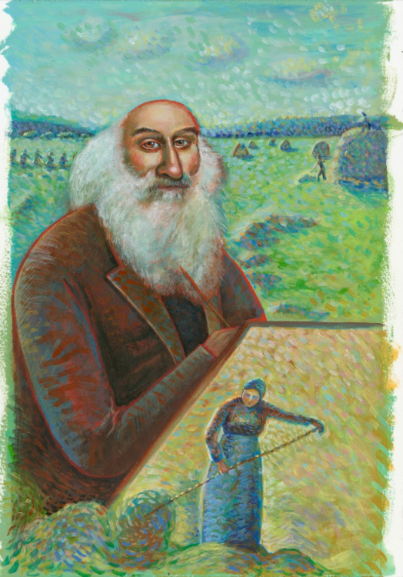

שאלה: באילו קהילות עובר הסיפור המשפחתי שלכם?

אופציה - שימוש בעזר מפות לאורך הקומה

* המגזר החסר של בני ישראל/ קרול האמוי- מיצג אמנות של 100 שמלות עשויות ניילון שקוף, המייצגות את הנשים הנעדרות מהסיפור ההיסטורי- מה ניתן ללמוד על הכלל מתוך היוצאות מן הכלל?

**מוקד העת החדשה**- כיכר המודרנה: התנועות והמגמות שאייפנו את העולם היהודי במאות ה- 18 וה- 19: השתלבות, עיור, תיעוש, הגירה.

שאלה: מה אתם מזהים בתצוגה מהסיפורים והאלבומים המשפחתיים?

**מוקד שואה**: ייצוג השואה במוזיאון- מה דעתכם?

* מה המקום של הסיפור של השואה בתוך הזהות הקולכטיבית של העם היהודי?
* מהו מקומו של זיכרון? ואיזה זיכרון?

**מוקד ישראל** - אינפוגרפיקה המציגה את ההתפתחות של מדינת ישראל במספרים ועובדות.

שאלה:

* מה גיליתם על ישראל שלא ידעתם קודם לשהות שלכם בה כמשתתפי "תגלית"?
* מה מקומה של מדינת ישראל בתוך הזהות היהודית שלהם כיום?